|  |  |  |  |
| --- | --- | --- | --- |
| |  |  |  | | --- | --- | --- | | ucy_logo.gif | UNIVERSITY OF CYPRUS  **DEPARTMENT OF COMPUTER SCIENCE** | cs_logo.png | |
| EPL 361 SOFTWARE ENGINEERING **Design Document** StopCancerCyprusMaria ChristodoulouChrista PhilippouAntonia NicolaouAntreas AntreouFotini NicolaidouAggeliki Neofytou <13.11.2013> |

Table of Contents

1. Introduction 4

1.1 Purpose 4

1.2 Scope 4

1.3 Definitions, Acronyms, and Abbreviations 4

1.4 References 4

2. Architecture 5

2.1 Major Design Decisions 5

2.2 Architectural diagrams 5

3. Analytical Class Diagrams 6

4. Sample Scenarios and diagrams 7

4.1 <*Name of Scenario 1*> 7

4.1.1 Scenario description 7

4.1.2 State diagram or Sequence diagram 7

5. Appendices 8

Revision Chart

This chart contains a history of this document’s revisions. The entries below are provided solely for purposes of illustration. Entries should be deleted until the revision they refer to has actually been created.

The document itself should be stored in revision control, and a brief description of each version should be entered in the revision control system. That brief description can be repeated in this section. Revisions do not need to be described elsewhere in the document except inasmuch as they explain the development plan itself.

| Version | Primary Author(s) | Description of Version | Date Completed |
| --- | --- | --- | --- |
| Draft | TBD | Initial draft created for distribution and review comments | TBD |
| Preliminary | TBD | Second draft incorporating initial review comments, distributed for final review | TBD |
| Final | TBD | First complete draft, which is placed under change control | TBD |
| Revision 1 | TBD | Revised draft, revised according to the change control process and maintained under change control | TBD |
| Revision 2 | TBD | Revised draft, revised according to the change control process and maintained under change control | TBD |
| etc. | TBD | TBD | TBD |

# Introduction

This section should provide an overview of the entire document. No text is necessary between the heading above and the heading below unless otherwise desired.

## Purpose

Σκοπός της εφαρμογής είναι η ενημέρωση και προώθηση της πρόληψης και έγκαιρης διάγνωσης του καρκίνου στην Κύπρο. Η εφαρμογή απευθύνεται σε όλα τα άτομα, κάθε ηλικίας και φύλου, στην Κύπρο. Η εφαρμογή αναπτύσσεται για την ενδυνάμωση του έργου του συνδέσμου ΠΑΣΥΚΑΦ, να ωθήσει περισσότερα άτομα να ενημερωθούν και να τους προτρέψει να συμμετάσχουν στην πρόληψη και την έγκαιρη διάγνωση του καρκίνου, ώστε να μειωθεί η εμφάνιση περιστατικών καρκίνου στην Κύπρο.

## Scope

Η εφαρμογή θα μπορεί να ενημερώνει το χρήστη σχετικά με διάφορα είδη καρκίνου, τρόπους πρόληψης και έγκαιρης διάγνωσης, συγκεκριμένα θα παρουσιάζει διάφορες εξετάσεις, ασκήσεις και σωστή διατροφή που αρμόζουν γενικά σε όλα τα άτομα. Επίσης, με βάση προσωπικές πληροφορίες που θα εισάγει ο χρήστης, θα μπορεί να εμφανίζει και να ειδοποιεί σχετικά με προτεινόμενες ιατρικές εξετάσεις που χρειάζεται να πραγματοποιηθούν για την πρόληψη και έγκαιρη διάγνωση, και τη συχνότητα με την οποία πρέπει να γίνονται.

Η εφαρμογή δεν θα μπορεί, βάσει συγκεκριμένων συμπτωμάτων του χρήστη, να διαγιγνώσκει τα πιθανά είδη καρκίνου από τα οποία μπορεί να πάσχει ο χρήστης. Η εφαρμογή θα είναι αποκλειστικά για προσωπική χρήση και δεν θα δημοσιοποιεί οποιαδήποτε στοιχεία, ούτε θα απαιτεί αναγνώριση συγκεκριμένου χρήστη (authentication). Επίσης ο πελάτης δεν θα δύναται να παρέχει οποιαδήποτε ενημέρωση στην εφαρμογή εκτός των ραντεβού που έχει πραγματοποιήσει για διεκπεραίωση των διαφόρων προτεινόμενων εξετάσεων.

Βασικός στόχος της εφαρμογής είναι να συνεισφέρει στην διαφώτιση του Κύπριου πολίτη σε θέματα σχετικά με την πρόληψη και πρόγνωση των διαφόρων ειδών καρκίνου, να προωθήσει τη διεξαγωγή των απαραιτήτων εξετάσεων και να περάσει το μήνυμα ότι η πρόληψη και έγκαιρη ενημέρωση είναι δικαίωμα όλων. Με την πρόληψη, η πιθανότητα εμφάνισης νέων περιστατικών καρκίνου μπορεί να μειωθεί μέχρι 40%, ενώ με την έγκαιρη διάγνωση η πιθανότητα θανάτου από καρκίνο μπορεί να μειωθεί μέχρι 30%.

## Definitions, Acronyms, and Abbreviations

Με τον όρο StopCancerCyprus (SCC) ή εφαρμογή εννοείται η υπό ανάπτυξη εφαρμογή που περιγράφεται στο παρόν έγγραφο.

Με τον όρο πελάτης εννοείται ο ΠΑΣΥΚΑΦ (Παγκύπριος Σύνδεσμος Καρκινοπαθών και Φίλων), για χάριν του οποίου αναπτύσσεται η εφαρμογή.

Με τον όρο χρήστης (SCC User) εννοείται οποιοσδήποτε ο οποίος θα χρησιμοποιεί την εν λόγω εφαρμογή.

## References

Ιστοσελίδα του ΠΑΣΥΚΑΦ:

* <http://www.pasykaf.org/>

Ιστοσελίδες σχετικά με την ανάπτυξη εφαρμογών για συσκευές Android:

* Youtube chanel for java Android tutorials/ The New Boston:

<http://www.youtube.com/user/CornboyzAndroid?feature=watch>

<http://stackoverflow.com/questions/3928711/how-to-make-edittext-not-editable>

<http://www.youtube.com/watch?v=sPFUTJgvVpQ&list=PL33384E9848C4F55E>

<http://www.youtube.com/watch?v=_RNNgo79d2s>

<http://www.youtube.com/watch?v=IYXyQeO2Cyk>

<http://stackoverflow.com/questions/3928711/how-to-make-edittext-not-editable>

<http://developer.android.com/reference/android/widget/TextView.html>

<http://www.youtube.com/watch?v=B5uJeno3xg8>

<http://www.youtube.com/results?search_query=android+application+development+tutorial+-+13&oq=android+application+development+tutorial+-+13&gs_l=youtube.12..0l10.39294.39294.0.40923.1.1.0.0.0.0.163.163.0j1.1.0...0.0...1ac.1.11.youtube.2A-zw8fp4HU>

<http://www.youtube.com/watch?v=Xpkbu2GrJpE>

<http://www.youtube.com/watch?v=-zGS_zrL0rY>

<http://www.youtube.com/watch?v=NyusGsXc6SQ>

<https://www.google.com.cy/search?q=+%3Ccategory+android:name%3D&ie=utf-8&oe=utf-8&rls=org.mozilla:en-US:official&client=firefox-a&gws_rd=cr&ei=s-9zUqXEGuPo4QSt4YHABw>

<http://www.youtube.com/watch?v=SUOWNXGRc6g&list=PL33384E9848C4F55E>

<http://stackoverflow.com/questions/3572463/what-is-context-in-android>

<http://stackoverflow.com/questions/11383755/issue-with-empty-edittext>

http://www.youtube.com/watch?v=Y1y82z-gJhI

stackoverflow.com/questions/11383755/issue-with-empty-edittext

http://www.youtube.com/watch?v=KDdOWiM3nD0

http://stackoverflow.com/questions/4623508/how-to-set-the-font-style-to-bold-italic-and-underlined-in-an-android-textview

http://www.youtube.com/watch?v=1-u3toC6ctY

http://stackoverflow.com/questions/3572463/what-is-context-in-android

<http://www.youtube.com/watch?v=Eeo18x0eOrw>

* Android Developers:

http://developer.android.com/training/basics/firstapp/index.html

* Mobile Tutorials Plus:

[mobile.tutsplus.com](file:///C:\Users\Mary\Downloads\mobile.tutsplus.com)

* Vogella Tutorials:

[www.vogella.com/android.html](http://www.vogella.com/android.html)

Ιστοσελίδες σχετικά με τη χρήση του εργαλείου GitHub:

* <https://help.github.com/articles/set-up-git>
* <https://help.github.com/articles/create-a-repo>
* <https://help.github.com/articles/fork-a-repo>
* <https://help.github.com/articles/be-social>
* <http://rogerdudler.github.io/git-guide/>

Ιστοσελίδες σχετικά με διάφορους καρκίνους και τρόπους πρόληψης:

<http://el.wikipedia.org/wiki/%CE%9A%CE%B1%CF%81%CE%BA%CE%AF%CE%BD%CE%BF%CF%82_%CF%84%CE%BF%CF%85_%CE%BC%CE%B1%CF%83%CF%84%CE%BF%CF%8D>

<http://www.almazois.gr/gr/index.php?option=ozo_content&perform=view&id=25&Itemid=39>

<http://www.karkinos24.gr/index.php/karkinostoumastou>

<http://www.iatronet.gr/video/karkinos-ton-oothikon/252/>

<http://www.news-medical.net/health/Testicular-Cancer-Symptoms-%28Greek%29.aspx>

<http://www.iatropedia.gr/articles/read/1283>

# Architecture

## Major Design Decisions

In this section you should describe significant design choices and modularization. If a specific pattern is followed provide more details.

## Architectural diagrams

Provide diagrams describing your system with component diagrams. Include explanations on the functionality of each component. If the diagram follows a specific architectural pattern give more information.

# Analytical Class Diagrams

*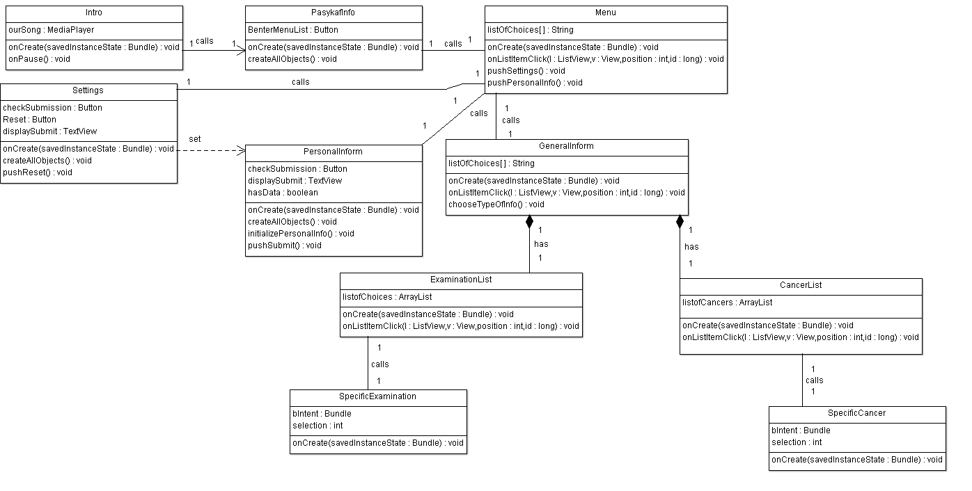*

**Περιγραφή αναλυτικού διαγράμματος κλάσεων**

**Κάθε κλάση είναι (σχεδόν) πλήρως ανεξάρτητη από τις υπόλοιπες ώστε να μπορεί να γίνει οποιαδήποτε αλλαγή επιθυμεί ο πελάτης του SCC,γι’ αυτό στο επόμενο πρωτότυπο ίσως διαφοροποιηθούν κάποιες από αυτές χωρίς να αλλοιώνεται βέβαια η βασική τους λειτουργία.**

1. **Intro (κληρονομεί από τη κλάση Activity):**

Αποτελεί η πρώτη ενέργεια της εφαρμογής καθώς αυτή τεθεί σε λειτουργία από το χρήστη. Παρουσιάζει μία εικόνα εισόδου για συγκεκριμένη χρονικό διάστημα και ένα ήχο εκκίνησης της εφαρμογής. Σε αυτή την οθόνη/ ενέργεια δε μπορεί να ξανά μεταβεί ο χρήστης.

Η μεταβλητή ourSong αποτελεί τον ήχο εκκίνησης της εφαρμογής. Σημειώνεται ότι ο συγκεκριμένος ήχος προέρχεται από την ιστοσελίδα <http://www.freesfx.co.uk> και έχουμε εξασφαλίσει δικαιώματα χρήσης στην εφαρμογή μας.

Η μέθοδος onCreate() δημιουργεί και καλεί την οθόνη εισόδου, αναπαράγει τον πιο πάνω ήχο και μέσω ενός Thread εμφανίζει την οθόνη εισόδου για 3 δευτερόλεπτα.

Η μέθοδος onPause() εξασφαλίζει ότι η οθόνη εισόδου δεν θα ξανακληθεί για το υπόλοιπο χρονικό διάστημα χρήσης της εφαρμογής, θα εμφανίζεται δηλαδή μόνο όταν ξεκινά η εφαρμογή.

1. **PasykafInfo (κληρονομεί από τη κλάση Activity):**

Παρουσιάζει κάποιες πληροφορίες που αφορούν το πελάτη ως οργανισμός και παράλληλα δίνει τη δυνατότητα εισόδου στο βασικό μενού επιλογής ενεργειών του χρήστη.

Η μεταβλητή BenterMenuList αποτελεί το κουμπί το οποίο πατά ο χρήστης για να μεταβεί στην επόμενη ενέργεια με το βασικό μενού.

Η μέθοδος onCreate() δημιουργεί και καλεί την οθόνη πληροφόρησης, εμφανίζει τα ενημερωτικά στοιχεία για τον ΠΑΣΥΚΑΦ και καλεί την επόμενη οθόνη (Menu) όταν το γεγονός ‘πάτημα του κουμπιού’ εκτελεστεί.

Η μέθοδος createAllObjects() δημιουργεί τα συστατικά της συγκεκριμένης οθόνης όταν αυτή καλεστεί από τη βασική μέθοδο της κλάσης αυτής, την onCreate().

1. **Menu (κληρονομεί από τη κλάση TabActivity):** Δημιουργεί μία ομάδα δυνατών ενεργειών προς το χρήστη που μπορεί να επιλέξει.

**Προς το παρών βασικές μεταβλητές και μέθοδοι:**

Η μεταβλητή menuTabHost η οποία αποτελεί το σύνολο των επιλογών που εμφανίζονται στο χρήστη στην κεντρική οθόνη της εφαρμογής. Κάθε ένα από αυτά περιέχει διαφορετικό σύνολο ενεργειών που δύναται να επιλέξει ο χρήστης στης εφαρμογής (Προσωπική Ενημέρωση, Γενική Ενημέρωση, Ρυθμίσεις, κτλ).

Η μέθοδος onCreate() δημιουργεί και καλεί την κεντρική οθόνη μενού και εμφανίζει τη λίστα επιλογών.

1. **GeneralInform(κληρονομεί από τη κλάση Activity):**

Αυτή η κλάση/δραστηριότητα δύναται να καλέσει κάποια/ κάποιες οθόνες ανάλογα με τη προτίμηση του χρήστη (πχ. Αν αυτός επιλέξει να δει πληροφορίες για κάποιο συγκεκριμένο καρκίνο, τότε θα καλεστεί η οθόνη με τις ανάλογες πληροφορίες. Αν επιλέξει να δει στοιχεία που αφορούν τη προτεινόμενη εξέταση που γίνεται προληπτικά για κάποιο καρκίνο, τότε θα καλεστεί άλλη οθόνη με τις σχετικές πληροφορίες)0 για κάθε μία απο τις επιλογές ο χρήστης θα πατήσει το σχετικό κουμπί μετάβασης στην ενέργεια που επιθυμεί.

Σ΄αυτή την κλάση υπάρχουν τα εξής κουμπιά:

* **Bexams** (επιλέγοντας το μεταφερόμαστε στην λίστα προτεινόμενων εξετάσεων).
* **Βactiv** (επιλέγοντας το μεταφερόμαστε στην λίστα προτεινόμενων ασκήσεων).
* **Bdiet** (επιλέγοντας το μεταφερόμαστε στην λίστα προτεινόμενων διατροφών).
* **Bcancer** (επιλέγοντας το μεταφερόμαστε στην λίστα πληροφοριών που αφορά τους διάφορους καρκίνους).

**Προς το παρών βασικές μεθόδοι:**

Η μέθοδος onCreate() δημιουργεί και καλεί την οθόνη γενικής ενημέρωσης και εμφανίζει τα buttons (με την κλήση της μεθόδου CreateAllObjects) με τα οποία μπορεί ο χρήστης να μεταβεί στην ανάλογη οθόνη.

Η μέθοδος createAllObjects δημιουργεί τα συστατικά που περιέχονται σε αυτή την οθόνη, στη συγκεκριμένη περίπτωση τα κουμπιά Bexams, Βactiv, Bdiet, Bcancer και τα σχετικά πλαίσια με κάποιες πληροφορίες καθοριμού (πχ. ενέργειας του κάθε κουμπιού).

1. **PersonalInform(κληρονομεί από τη κλάση Activity):**

Σε αυτή τη δραστηριότητα παρουσιάζονται όλα τα απαραίτητα προσωπικά στοιχεία που πρέπει να εισάγει ο χρήστης ώστε να λάβει ως έξοδο τις προτεινόμενες προληπτικές εξετάσεις με βάση τις εισόδους αυτές. Τα στοιχεία αυτά έχουν αναλυθεί πλήρως στα σημεία 2.1 (a) – (h) του παραδοτέου Specification Document. Οι πλείστες εισόδοι δίνουν τι δυνατότητα περιορισμένης επιλογής και έχουν μία προκαθορισμένη τιμή για αποφυγή σφαλμάτων εισαγωγής του χρήστη. Σε περίπτωση λάθους εισαγωγής στοιχείων όπως του βάρους ή/και ύψους του χρήστη/ ή και παράλειψης εισαγωγής τους (αφού τα υπόλοιπα είναι περιορισμένης επιλογής όπως έχει αναλυθεί στο παραδοτέο ‘Requirements Document’ στο σημείο 3.1 (1-8)) παρουσιάζεται στη οθόνη ένα μήνυμα για επεξήγηση του σφάλματος, ώστε ο χρήστης να το διορθώσει. Οι έλεγχοι ορθότητας δεδομένων γίνονται με το κάλεσμα μεθόδου μίας άλλης κλάσης, τη **UserData** (μέσο ενός αντικειμένου τύπου UserData). Αν οποιδήποτε εισαγωγή από το χρήστη αποτελεί κάποιο σφάλμα το μήνυμα επεξήγησης λάθους που αναφέθηκε πιο πάνω θα σταλθεί από τη κλάση UserData, σε αντίθετη περίπτωση –ορθής εισαγωγής- τα δεδομένα αποθηκεύονται σε ένα αρχείο, μέσο του αντικειμένου με τύπο UserData.(για τη συγκεκριμένη λειτουργία της κλάσης UserData, βλέπε σημείο 11).

**Προς το παρών βασικές μεταβλητές:**

Η μεταβλητή checkSubmission αποτελεί το κουμπί με το οποίο ο χρήστης υποβάλλει τα προσωπικά δεδομένα του στην εφαρμογή, τα οποία ελέγχονται από την εφαρμογή. Με βάση αυτό αποφασίζεται αν

Η μεταβλητή displaySubmit εμφανίζει ένα κείμενο που περιγράφει κατά πόσο τα δεδομένα που εισάγει ο χρήστης είναι ορθά όταν ο χρήστης πατά το κουμπί checkSubmission.

Η μεταβλητή Tweight υποδηλώνει την είσοδο του χρήστη σχετικά με το βάρος του.

Η μεταβλητή Theight υποδηλώνει την είσοδο του χρήστη σχετικά με το ύψος του.

**Προς το παρών βασικές μεθόδων:**

Η μέθοδος onCreate() δημιουργεί και εμφανίζει την οθόνη προσωπικής ενημέρωσης όπως ορίζεται στο αντίστοιχο .xml αρχείο. Εμφανίζεται η φόρμα συμπλήρωσης των προσωπικών δεδομένων του χρήστη. O χρήστης καλείται να εισάγει τα προσωπικά του δεδομένα στην εφαρμογή και με το πάτημα του κουμπιού checkSubmission θα υπολογιστεί και θα εμφανιστεί η λίστα με τις προτεινόμενες εξετάσεις (εφόσον τα δεδομένα του χρήστη είναι ορθά). Επίσης ελέγχει αν το βάρος που εισήγαγε ο χρήστης είναι στο εύρος 20-350 και ελέγχει αν το ύψος που εισήγαγε ο χρήστης είναι στο εύρος 40-250.

Η μέθοδος createAllObjects() δημιουργεί τα components που περιέχονται σε αυτή την οθόνη, στη συγκεκριμένη περίπτωση το κουμπί checkSubmission και το displaySubmit το Tweight και το Theight.

1. **ExaminationList (κληρονομεί από τη κλάση ListActivity):**

Αποτελεί δραστηριότητα η οποία παρουσιάζει μία ομάδα εξετάσεων σε μορφή λίστας, από την οποία ο χρήστης έχει τη δυνατότητα να επιλέξει όποια επιθυμεί για να δει πιο αναλυτικές πληροφορίες γι’ αυτήν μέσα από την αντίστοιχη οθόνη που θα καλεστεί. Αυτή η δραστηριότητα **ExaminationList**, αποτελεί κομμάτι της λειτουργίας ‘Γενική Ενημέρωση’.

**Προς το παρών βασικές μεταβλητές και μέθοδοι:**

listOfChoices:

αποτελεί τη λίστα με όλους του τίτλους εξετάσεων που εμφανίζονται στο χρήστη στην ενημερωτική οθόνη εξετάσεων.

onCreate():

μέθοδος δημιουργεί και καλεί την οθόνη γενικής ενημέρωσης εξετάσεων και εμφανίζει την πιο πάνω λίστα επιλογών.

onListItemClick():

μέθοδος καλεί την κλάση SpecificExamination στέλνοντας ως παράμετρο την επιλογή του χρήστη από τη λίστα επιλογών (π.χ. Τεστ Παπανικολάου)

1. **SpecificExamination(κληρονομεί από τη κλάση Activity):**

Παρουσιάζει πληροφορίες (κείμενο ή/και εικόνα) για κάποια συγκεκριμένη εξέταση που επέλεξε ο χρήστης να δει στη λειτουργία ‘Γενική Ενημέρωση’.

**Προς το παρών βασικές μεταβλητές και μέθοδοι:**

Η μεταβλητή myImage αντιπροσωπεύει την εικόνα που περιγράφει τον συγκεκριμένο καρκίνο.

Η μεταβλητή frequency αντιπροσωπεύει την συχνότητα με την οποία θα εμφανίζονται τα push notifications.

Η μέθοδος onCreate() δημιουργεί και καλεί την οθόνη της εξέτασης και εμφανίζει την κατάλληλη εξέταση βάσει του περιεχομένου της μεταβλητής selection, καλώντας την αντίστοιχη .xml οθόνη.

Η μέθοδος createAllObjects δημιουργεί τα components που περιέχονται σε αυτή την οθόνη, στη συγκεκριμένη περίπτωση είναι η εικόνα myImage.

**8. CancersList(κληρονομεί από τη κλάση Activity):**

Αποτελεί δραστηριότητα η οποία παρουσιάζει μία ομάδα καρκίνων σε μορφή λίστας, από την οποία ο χρήστης έχει τη δυνατότητα να επιλέξει όποια επιθυμεί για να δει πιο αναλυτικές πληροφορίες γι’ αυτήν μέσα από την αντίστοιχη οθόνη που θα καλεστεί. Αυτή η δραστηριότητα **CancersList**, αποτελεί κομμάτι της λειτουργίας ‘Γενική Ενημέρωση’.

**Προς το παρών βασικές μεταβλητές και μέθοδοι:**

Η μεταβλητή listOfCancers αποτελεί τη λίστα επιλογών καρκίνων που εμφανίζονται στο χρήστη.

Η μέθοδος onCreate() δημιουργεί και καλεί την ενημερωτική οθόνη με τα συστατικά της καρκίνων και εμφανίζει την πιο πάνω λίστα επιλογών.

Η μέθοδος onListItemClick() καλεί την κλάση SpecificCancer στέλνοντας ως παράμετρο την επιλογή του χρήστη από τη λίστα επιλογών (π.χ. Καρκίνος του Μαστού).

1. **Class SpecificCancer**

Η μέθοδος onCreate() δημιουργεί και καλεί την οθόνη τ ου καρκίνου και εμφανίζει τον κατάλληλο καρκίνο βάσει του περιεχομένου της μεταβλητής selection, καλώντας την αντίστοιχη .xml οθόνη.

1. **Class Settings**

Η μεταβλητή ToggleButton checkNotificationActivity παρουσιάζει την επιλογή στον χρήστη να ενεργοποιήσει ή να απενεργοποιήσει εάν θα ενημερώνεται με push Notification..

Η μεταβλητή displayNotificationActivity εμφανίζει κατά πόσο η επιλογή για την ενημέρωση με push notifications(που το επιλέγει ο χρήστης μέσω του ToggleButton checkNotificationActivity ) είναι ενεργή ή ανενεργή.

Η μεταβλητή BSubmission αποτελεί το κουμπί με το οποίο ο χρήστης υποβάλλει τα προσωπικά δεδομένα του στην εφαρμογή, τα οποία ελέγχονται από την εφαρμογή.

Η μεταβλητή BReset αποτελεί το κουμπί με το οποίο ο χρήστης αναιρεί τα προσωπικά του στοιχεία που βρίσκονταν αποθηκευμένα στην εφαρμογή.

Η μεταβλητή Tweight υποδηλώνει την είσοδο του χρήστη σχετικά με το βάρος του.

Η μεταβλητή Theight υποδηλώνει την είσοδο του χρήστη σχετικά με το ύψος του.

Η μέθοδος onCreate() δημιουργεί και εμφανίζει την οθόνη η οποία ρυθμίζει τις αλλαγές των εισόδων του χρήστη όπως ορίζεται στο αντίστοιχο .xml αρχείο. Εμφανίζεται η φόρμα συμπλήρωσης των προσωπικών δεδομένων του χρήστη. O χρήστης καλείται να εισάγει τα προσωπικά του δεδομένα στην εφαρμογή και με το πάτημα του κουμπιού checkSubmission θα υπολογιστεί και θα εμφανιστεί η λίστα με τις προτεινόμενες εξετάσεις (εφόσον τα δεδομένα του χρήστη είναι ορθά). Επίσης ελέγχει αν το βάρος που εισήγαγε ο χρήστης είναι στο εύρος 20-350 και ελέγχει αν το ύψος που εισήγαγε ο χρήστης είναι στο εύρος 40-250. Με το κουμπί BReset μπορεί να επανακαθορίσει τα προσωπικά του στοιχεία.

Η μέθοδος createAllObjects() δημιουργεί τα components που περιέχονται σε αυτή την οθόνη, στη συγκεκριμένη περίπτωση το κουμπί checkNotificationActivity και το displayNotificationActivity.

Η μέθοδος createAllObjects() δημιουργεί τα components που περιέχονται σε αυτή την οθόνη, στη συγκεκριμένη περίπτωση το κουμπί checkNotificationActivity , checkSubmission , displayNotificationActivity , το displaySubmit, το Tweight και το Theight.

1. **Class UserData**

Η μεταβλητή birthdate αντιπροσωπεύει την ημερομηνία γέννησης του χρήστη.

Η μεταβλητή sex είναι το φύλο του χρήστη.

Η μεταβλητή weight αναπαριστά το βάρος του χρήστη

Η μεταβλητή smoke όταν έχει την τιμή 0 σημαίνει ότι ο χρήστης δεν είναι καπνιστής, όταν έχει την τιμή 1 είναι καπνιστής και όταν έχει την τιμή 2 ήταν πρώην καπνιστής.

Η μεταβλητή inheritance στην περίπτωση που είναι 1 σημαίνει ότι ο χρήστης έχει ιστορικό ενώ εάν είναι 0 δεν έχει ιστορικό.

Η μεταβλητή height αναπαριστά το ύψος του χρήστη.

Η μεταβλητή alcohol στην περίπτωση που είναι 0 σημαίνει ότι ο χρήστης πραγματοποιεί συστηματική κατανάλωση αλκοόλ, περισσότερο από 5 φορές την εβδομάδα, περισσότερο από 2 ποτήρια την ημέρα ενώ 1 σημαίνει χρήστης δεν πραγματοποιεί συστηματική κατανάλωση αλκοόλ, περισσότερο από 5 φορές την εβδομάδα, περισσότερο από 2 ποτήρια την ημέρα.

Η μεταβλητή sexState στην περίπτωση που είναι 1 υποδηλώνει κατά πόσο ο χρήστης είναι σεξουαλικά ενεργός/ή για περισσότερα από 2 χρόνια, αντίθετα εάν είναι 0 υποδηλώνει ότι ο χρήστης δεν είναι σεξουαλικά ενεργός/ή για περισσότερα από 2 χρόνια.

**12. SpecificPersonalExamination**

Η μεταβλητή appointment αντιπροσωπεύει την ημερομηνία που έχει ραντεβού ο χρήστης.

Η μεταβλητή notification αντιπροσωπεύει την ημερομηνία που θα εμφανίζεται στον χρήστη η ειδοποίηση.

# Sample Scenarios and diagrams

## Προσωπική Ενημέρωση

### Scenario description

Ο χρήστης επιθυμεί να ενημερωθεί με βάση τα προσωπικά του στοιχεία για το ποιες είναι οι προτεινόμενες εξετάσεις που θα ήταν καλό να κάνει, σε ποιόν αρμόδιο ιατρό θα πρέπει να απευθυνθεί για τη κάθε μία από αυτές και με ποια συχνότητα θα πρέπει να πραγματώνονται. Ακολούθως, εισάγει για κάθε εξέταση (σε αυτή την περίπτωση έστω ότι η λίστα που εξάγεται αποτελείται από μόνο μία προτεινόμενη εξέταση) που του προτείνεται η ημερομηνία της τελευταίας πραγμάτωσής της η μένει η προκαθορισμένη- ‘δεν υπάρχει’ –αν δεν έχει πραγματοποιηθεί ακόμη (εισαγωγή ημερομηνίας περιορισμένης επιλογής για αποφυγή λανθασμένης εισόδου όπως περιγράφεται στο παραδοτέο ‘Requirements Document’ στο σημείο 3.1.10).

* **Sequence diagram description:** Ο χρήστης δίνει όλα τα απαιτούμενα προσωπικά του στοιχεία (όπως περιγράφονται στο σημείο 2.1 (a) – (h) του παραδοτέου Specification Document). Σε περίπτωση λάθους εισαγωγής στοιχείων (βάρους ή/και ύψους-τα υπόλοιπα είναι περιορισμένης επιλογής όπως έχει αναλυθεί στο παραδοτέο ‘Requirements Document’ στο σημείο 3.1 (1-8)) του παρουσιάζεται ένα μήνυμα επεξήγησης λανθασμένης εισόδου. Αυτό επαναλαμβάνεται ενώσω ο χρήστης εισάγει μη έγκυρα δεδομένα στο σύστημα (loop). Σε αντίθετη περίπτωση -εισαγωγής έγκυρων δεδομένων στο σύστημα μέσο του αντικειμένου Personal\_Info, ζητείται από το σύστημα μία λίστα με όλες τις προτεινόμενες εξετάσεις ανάλογα με τα στοιχεία του χρήστη (φύλο, ηλικία κτλ), η οποία και του παρουσιάζεται στην οθόνη (στο πιο κάτω παράδειγμα έστω ότι η λίστα αυτή αποτελείται από μόνο μία προτεινόμενη εξέταση). Για κάθε μία από τις εξετάσεις που προτείνονται, ο χρήστης εισάγει την ημερομηνία της τελευταίας διεκπεραίωσης της συγκεκριμένης εξέτασης –αν υπάρχει, διαφορετικά υπάρχει η προεπιλογή ‘δεν υπάρχει’.

### Sequence diagram 1

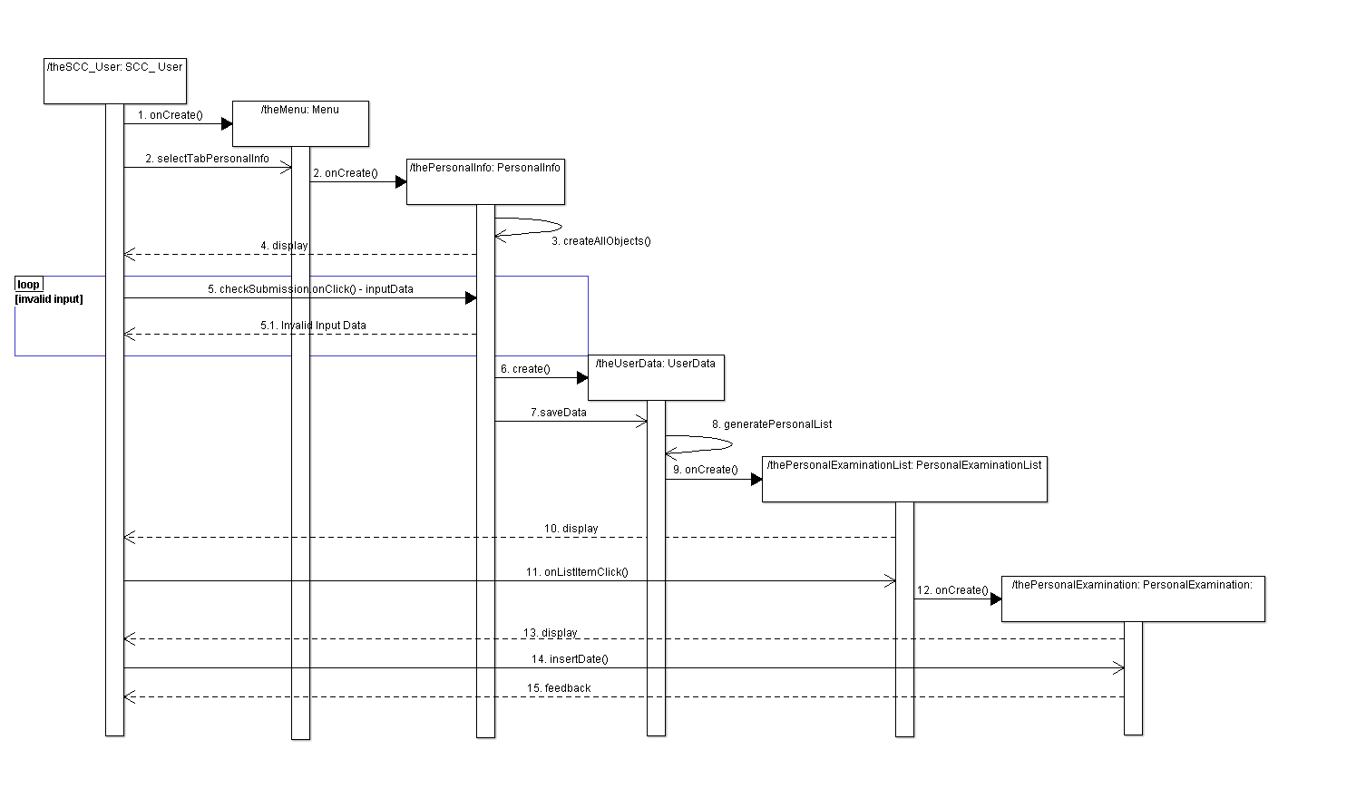

## Γενική ενημέρωση

### Scenario description

### Ο χρήστης επιθυμεί να λάβει πληροφορίες γενικής φύσεως για τα είδη καρκίνου, τους τρόπους πρόληψης (διατροφή, άσκηση κτλ) και τις εξετάσεις που αφορούν το καρκίνο, μέσα από μία λίστα από στην οποία βρίσκονται κατηγοριοποιημένες οι διάφορες πληροφορίες. Για παράδειγμα, υπάρχουν οι επιλογές ‘Τρόποι πρόληψης’, ‘Καρκίνοι’, ‘Εξετάσεις’ κτλ. Ο χρήστης επιλέγει ‘Καρκίνοι’ και τότε του παρουσιάζεται μία λίστα με τους τίτλους των διάφορων ειδών καρκίνου και ο ίδιος επιλέγει όποιον επιθυμεί (πχ. ‘καρκίνος του μαστού’) για να του παρουσιαστεί μία οθόνη με τις συγκεκριμένες πληροφορίες.

* **Sequence diagram description:** Ο χρήστης επιλέγει να δει γενικές πληροφορίες. Του παρουσιάζεται ένα σύνολο επιλογών για τα διάφορα ήδη ενημερώσεων που δύναται να έχει και αυτός επιλέγει μία από αυτές (3. choose type of info). Ακολούθως, του παρουσιάζεται μία λίστα με τίτλους συγκεκριμένων πληροφοριών, από τις οποίες δύναται να επιλέξει όποια επιθυμεί για να τη δει σε νέα οθόνη με πιο αναλυτικές πληροφορίες.

### Sequence diagram

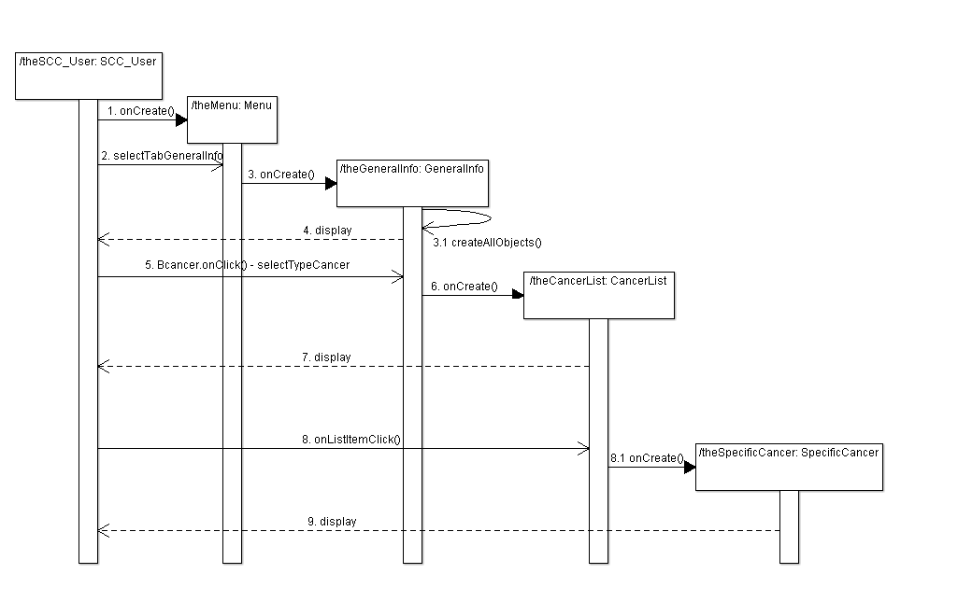

## Υπενθυμίσεις

### Scenario description

Ο χρήστης ειδοποιείται με push notification για το αν έχει κανονίσει κάποιο ραντεβού με ιατρό για μία συγκεκριμένη εξέταση (νοουμένου ότι έχει εκτελεστεί η λειτουργία ‘Προσωπική ενημέρωση’ ορθά). Ο χρήστης απαντά αναλόγως (ναι/όχι). Αν δεν έχει διευθετήσει ακόμη κάποιο ραντεβού για να εξεταστεί, τότε η νέα ημερομηνία ενεργοποίησης της υπενθύμισης ορίζεται μία βδομάδα αργότερα από τη τρεχούμενη (για να τον θυμίσει να κλείσει κάποιο ραντεβού), διαφορετικά (αν έχει διευθετήσει κάποιο ραντεβού) τότε ο χρήστης ειδοποιείται ώστε να εισάγει την ημερομηνία της εξέτασης που έχει διευθετήσει και η νέα ημερομηνία ενεργοποίησης της υπενθύμισης ορίζεται μία βδομάδα αργότερα από την ημερομηνία του ραντεβού ώστε να επιβεβαιωθεί η πραγμάτωση της εξέτασης. Αν ο χρήστης δεν πήγε τελικά στο ραντεβού τότε και πάλι η νέα ημερομηνία ενεργοποίησης της υπενθύμισης ορίζεται μία βδομάδα αργότερα από τη τρεχούμενη, διαφορετικά ορίζεται ένα μήνα πριν από την ημερομηνία που προτείνεται να επαναληφτεί η εξέταση αυτή.

* **Sequence diagram description:** Ενεργοποιείται μία υπενθύμιση για κάποια συγκεκριμένη εξέταση που προτάθηκε στο χρήστη. Ο ίδιος απαντά για το κατά πόσο έχει διευθετήσει κάποιο ραντεβού. Αν όχι ή αν αγνοηθεί η υπενθύμιση τότε επανα-ενεργοποιείται μετά από μία βδομάδα και αυτή η διαδικασία επαναλαμβάνεται μέχρι σώτου ο χρήστης το διευθετήσει (ή απενεργοποιήσει τη λειτουργία push notification από τις ρυθμίσεις – δεν αντιπροσωπεύεται από το πιο κάτω διάγραμμα αυτή η ενέργεια) .Σε αντίθετη περίπτωση, δίνει την ημερομηνία αυτή κα τότε η υπενθύμιση ενεργοποιείται μετά από μία εβδομάδα από αυτή της πραγμάτωσης της εξέτασης για να επιβεβαιωθεί κατά πόσο όντος διεκπεραιώθηκε ή όχι. Αν όχι και πάλι στέλνεται μήνυμα στο χρήστη μετά από μία βδομάδα από τη τρεχούμενη για να τον θυμίσει να κλίσει ένα ραντεβού για τη συγκεκριμένη εξέταση, αλλιώς ενεργοποιείται ένα μήνα πριν από την ημερομηνία που προτείνεται να επαναληφτεί η εξέταση αυτή.

### Sequence diagram 3

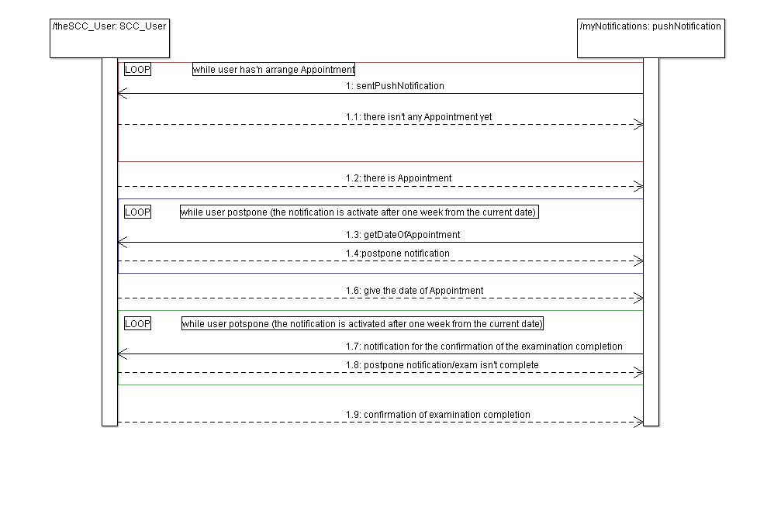

### State Diagram

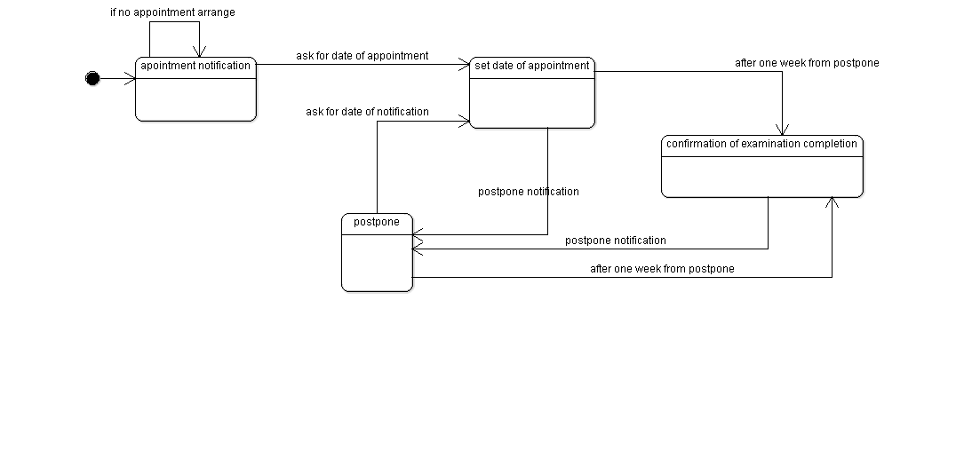

## Ρυθμίσεις (αλλαγή στοιχείων)

### Scenario description

Ο χρήστης επιθυμεί να τροποποιήσει κάποια από τα δεδομένα που είχε εισαγάγει στη ‘Προσωπική ενημέρωση’ (η οποία έχει εξηγηθεί στο διάγραμμα 4.1). Στο πιο κάτω διάγραμμα έστω ότι ο χρήστης επιθυμεί να αλλάξει το στοιχείο ‘μη καπνιστής ‘ σε ‘καπνιστής’, το βάρος που είχε εισαγάγει στη λειτουργία ‘Προσωπική ενημέρωση’. Σε περίπτωση λάθους εισαγωγής στοιχείων (βάρους σε αυτό το σενάριο-τα υπόλοιπα είναι περιορισμένης επιλογής όπως έχει αναλυθεί στο παραδοτέο ‘Requirements Document’ στο σημείο 3.1 (1-8)) του παρουσιάζεται ένα μήνυμα επεξήγησης λανθασμένης εισόδου. Αυτό επαναλαμβάνεται ενώσω ο χρήστης εισάγει μη έγκυρα δεδομένα στο σύστημα (loop). Σε αντίθετη περίπτωση -εισαγωγής έγκυρων δεδομένων στο σύστημα- ο χρήστης ακολούθως πατά το κουμπί ‘Υποβολή’ για αποθήκευση των τροποποιημένων στοιχείων και ειδοποιείται για την επιτυχία της τροποποίησης.

* **Sequence diagram description:**  Ο χρήστης επιλέγει να δει το Menu, από αυτό επιλέγει τις ρυθμίσεις και αλλάζει το στοιχείο ‘μη καπνιστής ‘ σε ‘καπνιστής’, το βάρος του και ακολούθως απενεργοποιεί τις υπενθυμίσεις. Ενόσω ο χρήστης εισάγει λανθασμένη είσοδο στο ‘βάρος’ παρουσιάζεται στην οθόνη ένα μήνυμα επεξήγησης λανθασμένης εισόδου αφού επιλέξει ‘Υποβολή’ αλλαγών. Όταν θέσει ορθά δεδομένα εισόδου, ξανά επιλέγει ‘Υποβολή’ αλλαγών και ειδοποιείται για την επιτυχία της υποβολής.

### Sequence diagram 4

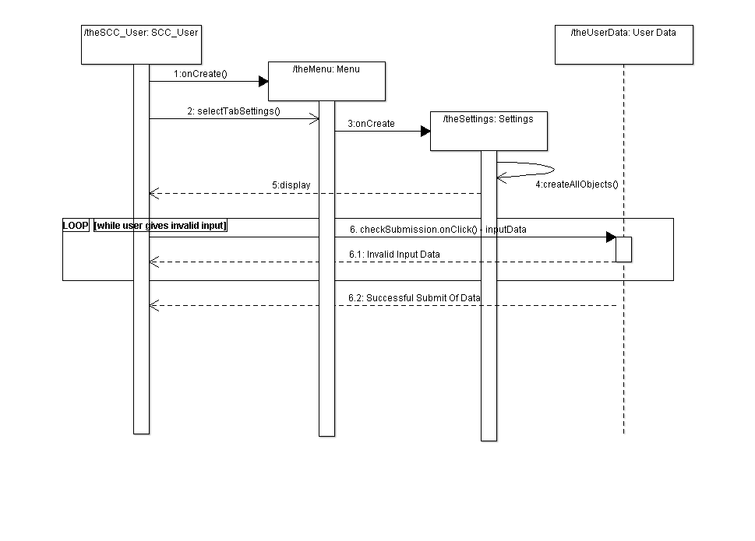

## Eπανακαθορισμός στοιχείων

### Scenario description

Ο χρήστης επιθυμεί να κάνει ‘Reset’ κάποια από τα δεδομένα που είχε εισαγάγει στη ‘Προσωπική ενημέρωση’ (η οποία έχει εξηγηθεί στο διάγραμμα 4.1).Μέσα από την οθόνη ‘Ρυθμίσεις’ επιλέγει το κουμπί ‘Επανακαθορισμός’ και όλα τα στοιχεία (όπως έχουν παρουσιαστεί στο παραδοτέο ‘Requirements Document’ στο σημείο 3.1 (1-8)) επανα-αρχικοποιούνται με τις default τιμές. Ακολούθως, ο χρήστης για να ξανά εισαγάγει νέα προσωπικά στοιχεία επιστρέφει στη λίστα Menu, από την οποία επιλέγει ‘Προσωπική ενημέρωση’. Του εμφανίζεται η συγκεκριμένη οθόνη μέσα από την οποία εισάγει τα νέα του προσωπικά στοιχεία και επιλέγει ‘Υποβολή’.

**Sequence diagram description:**  Ο χρήστης επιλέγει να δει το Menu, από αυτό επιλέγει τις ρυθμίσεις και επιλέγει το κουμπί ‘Επανακαθορισμός’, τότε όλα τα στοιχεία επανα-αρχικοποιούνται με τις default τιμές (το βάρος και το ύψος με τη τιμή 0). Ακολούθως, ο χρήστης επιστρέφει στη λίστα Menu, από την οποία επιλέγει ‘Προσωπική ενημέρωση’. Του εμφανίζεται η συγκεκριμένη οθόνη μέσα από την οποία εισάγει τα νέα του προσωπικά στοιχεία και επιλέγει ‘Υποβολή’.

### Sequence Diagram 5

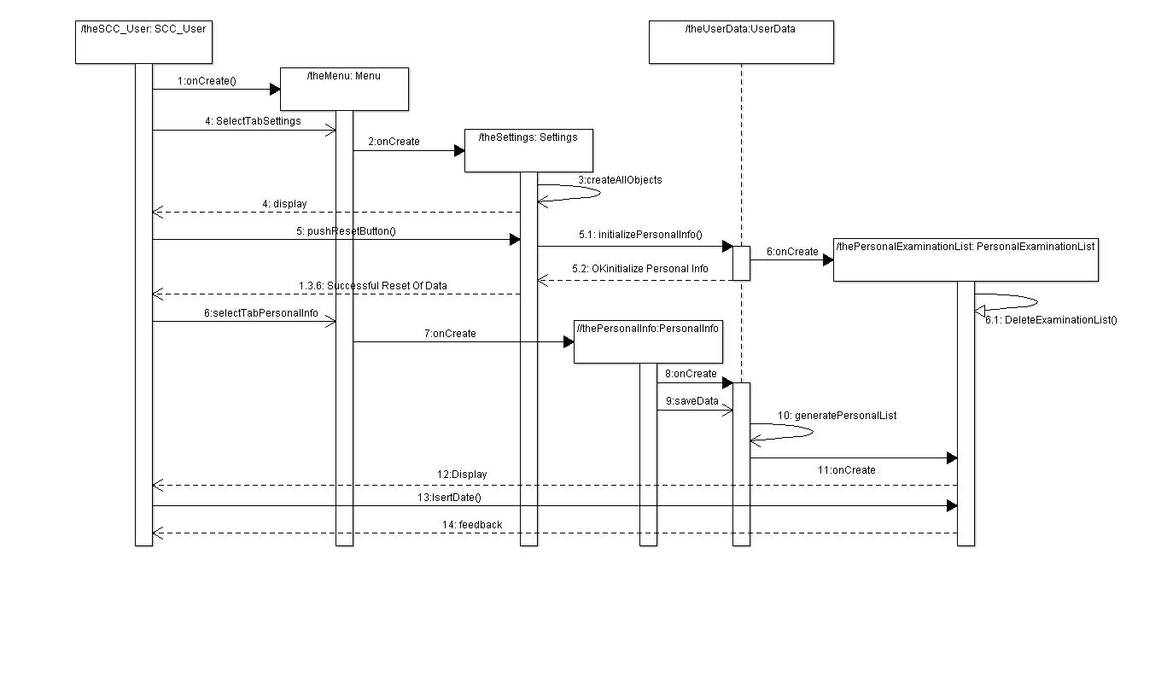

# Appendices

Πιο κάτω φαίνεται η πλήρης άδεια χρήσης του ήχου εκκίνησης της εφαρμογής.

# The Full Licence

IMPORTANT - PLEASE READ CAREFULLY

By licensing, copying, downloading or otherwise using sound effects and/or music (hereinafter referred to as "Sounds") from Freesfx.co.uk, you (hereinafter referred to as "the Licensee") agree to be bound by the terms of this End User License Agreement (hereinafter referred to as the "EULA"). If you do not fully agree to the terms of this EULA, you may not use, copy, keep or store the Sounds.

Freesfx.co.uk or its licensors reserves all rights not expressly granted to the Licensee.

## Grant of License

All sounds available from Freesfx.co.uk are licensed, not sold by Freesfx.co.uk, to you, the Licensee. Freesfx.co.uk remains at all times either the owner or Licensor of the Sounds.

## Permitted Uses

Freesfx.co.uk grants to the Licensee through this EULA the following limited, non-exclusive world wide rights:

The Licensee may use the Sounds in any audio/ visual production (hereinafter referred to as "Production"), such as a film, television or video programme, animation, advertisement, Website, CD or DVD-ROM, commercial sound recording, audio download, video game, software product, personal ringtone, or other media or multimedia production, without paying any royalties, license fees, or any other fees to Freesfx.co.uk or third parties, subject to the following restrictions:

## Restrictions on Use

**>**The Licensee may not lend, share, distribute, sell, rent, lease, sublicense, assign, or otherwise transfer any of the Sounds except where Sounds have been incorporated by the Licensee in a Production.

**>**The Licensee may not distribute the Sounds independently of a Production, in that Sounds may be synchronised with images as an integral part of a Production, or used as part of an audio production, but are not to be distributed as "standalone" Sounds.

**>**The Licensee may not cause or allow the Sounds to be electronically transmitted or available to file sharing networks.

**>**The Licensee may not alter or delete any "watermark" or inaudible identifier embedded within the Sounds.

## Indemnification

The Licensee will indemnify, save, hold harmless and defend Freesfx.co.uk from, and against any and all claims, demands, suits, damages, liabilities and all reasonable expenses, including legal fees incurred by Freesfx.co.uk with respect to any matter that arises as a result of a breach of this Agreement by the Licensee.

## Disclaimer of Warranties

Freesfx.co.uk supplies Sounds on an "as is" basis, and expressly disclaims all warranties of conditions of any kind, whether express or implied, including without limitation, any implied warranty of title, non-infringement, merchantability or fitness for a particular purpose with respect to its Website, or to any services supplied to its Licensees.

## Limitation of Liability

The Licensee agrees that Freesfx.co.uk holds no liability with respect to any claims made in relation to or arising out of this agreement.

## Jurisdiction

This Agreement shall be governed by and construed in accordance with the Laws of England and the English Courts shall have sole jurisdiction.

## Entire Agreement

This License Agreement constitutes the entire agreement between Freesfx.co.uk and the Licensee with respect to the Sounds. Any modification or waiver of any of the provisions of this agreement must be in writing and signed by both parties, or conducted by both sides via the Freesfx.co.uk Website.